Помогаем новым сотрудникам осваивать профессию

Вы помните свой первый день на новом месте работы? Вероятно, он был наполнен волнением, ожиданиями и желанием показать себя с лучшей стороны. Грамотная адаптация сотрудников играет ключевую роль в успехе организации. Молодые специалисты, принимаемые на работу в филиал ФГБУ «Россельхозцентр» по Красноярскому краю, проходит все этапы адаптации, начиная со знакомства с корпоративной и организационной культурой, и заканчивая практикой на рабочем месте по конкретному направлению.
На этапе ознакомления молодого сотрудника с филиалом начальник отдела организовывает экскурсию по филиалу, знакомит с внутренними регламентами организации и подразделения, рассказывает о рабочих обязанностях и на практике показывает, как их выполнять.
В конце июля 2025 года в отдел по семеноводству был принят молодой специалист на должность ведущего агронома. С целью получения практического опыта и ознакомления с методикой по апробации семенных посевов, были осуществлены выезды на поля хозяйств Емельяновского, Большемуртинско-Сухобузимского муниципальных округов, и в командировку в Новоселовский районный отдел. Также новый сотрудник ознакомился с занесением геопозиций обследований семенных посевов, формированием отчетности, заполнением полевых журналов и актов апробации, с программой ФГИС «Семеноводство» и АгроЭксперт.

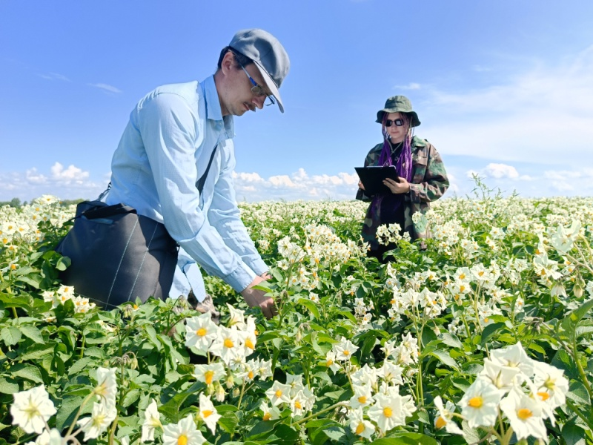  Рис. 1 Ведущий агроном отдела по семеноводству Денисова Д.В. перенимает опыт по апробации семенных посевов картофеля у ведущего агронома ИЛ Козлова В.А., 2025г. | 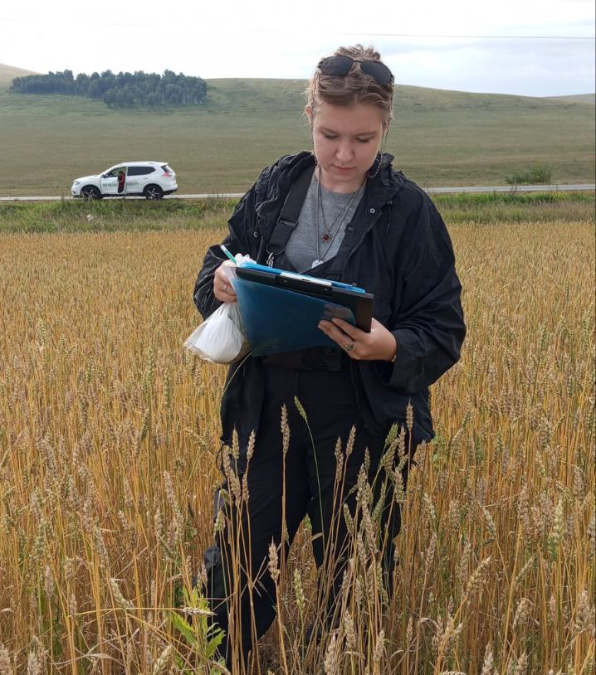  Рис. 2 Ведущий агроном отдела по семеноводству Денисова Д.В. на апробации пшеницы яровой в Новосёловском районном отделе, 2025г.

